淡江時報 第 1061 期
【2018世界校友雙年會&春之饗宴特別報導】系友回娘家 資工系歡慶50週年
學習新視界
【本報訊】一年一度的「春之饗宴」活動配合2018世界校友會雙年會活動，今年提早在3月3日舉行，各系所除邀請系友參與大會舉辦的各項活動，也另外安排了各自的慶祝活動，包括資工系提前於3月1日在大直典華飯店晚間舉辦50週年系慶、西語系畢業30週年系友同學會、水環系及教心所系友回娘家、財金系春酒餐敘、數學系系友盃球賽等，讓週末的校園內熱鬧非凡。

蘭陽校園春之饗宴活動共有85位校友返校，11點由街舞社4位同學帶來青春洋溢的開場舞，蘭陽校園主任林志鴻致詞時表示，歡迎校友回娘家，儘管5號國道一早就大塞車，但擋不住校友們的熱情參與，謝謝校友們帶來熱情的陽光，一掃蘭陽陰雨的日子。今年以丟球瓶、你丟我撿、跳跳Tempo、心心相傳4個闖關趣味競賽，通過4個關卡即可在賓果卡上蓋章，校友們在野餐墊上享用餐點，談天說笑，一邊參加賓果活動，奬品包括TKU的紀念品及禮盒，校園主任及劉院長各1000元紅包1個，4位系主任提供的500元紅包。
2018/03/06

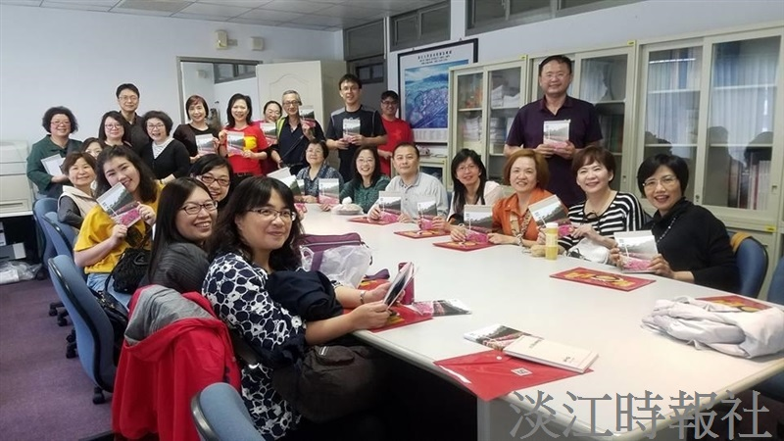
一年一度的「春之饗宴」活動配合2018世界校友會雙年會活動，今年提早在3月3日舉行（圖／（圖／西語系）提供）

